Муниципальное автономное общеобразовательное учреждение «Лицей № 1»

Образовательная практика

**"Формирование мотивации к ведению здорового образа жизни через новые подходы проведения уроков физической культуры"**

**Составитель: Мехович Юлия Сергеевна,**

**учитель физической культуры**

**высшей квалификационной категории**

**МАОУ «Лицей № 1»**

**2023**

Содержание

Введение…………………………………………………………………………………3

1. Структурные основы методов физического воспитания…………………………..…5
2. Применение современных образовательных технологий на уроках физической культуры………………………………………………………………………………….9
3. Заключение…………………………………………………………………………...…13

Список литературы……..………………………………………………………………14

1. Практическое применение……………………………………………………………. 15Введение

Формирование здорового образа жизни – государственно важная задача, вызванная снижением уровня здоровья и физического состояния современной молодежи.

В последнее время наблюдается дефицит свободного времени, недостаточная физическая активность, неправильное питание в силу высокой учебной и внеурочной нагрузки в школе и дома.

Согласно данным ВОЗ, именно образ жизни в максимальной степени влияет на состояние здоровье человека, следовательно, необходимо обучать школьников ведению здорового образа жизни, а также повышать их мотивацию. Одна из основных функций воспитательного процесса в школе – обеспечить школьников знаниями о здоровье и донести большую значимость ведения здорового образа жизни.

В школьные годы формируется стойкая мотивация к постоянному самосовершенствованию. Актуальность формирования культуры здоровья молодежи несомненна.

По данным Минздравсоцразвития России 53% школьников имеют ослабленное здоровье. Лишь 10 процентов выпускников общеобразовательных учреждений могут быть отнесены к категории здоровых. Установлено, что двигательная активность к старшим классам снижается, отмечается ухудшение показателей физического развития.

Состояние здоровья человека определяется не только общепринятыми биологическими показателями, но и социальными требованиями. По этой причине здоровье оценивается как гармоничное объединение биологических свойств и социальных качеств человека, врожденных или приобретенных на протяжении всего онтогенеза (болезнь нарушает эту гармонию).

Возникновение болезни напрямую зависит от социальных условий жизни. Эти наблюдения были выдвинуты еще Гиппократом: какова деятельность человека, его повадки, условия жизни и окружающей среды, таково и его состояние здоровья. По этой причине, наличие здоровья у человека не может зависеть только от отсутствия у него каких-либо заболеваний и физических недостатков. Состояние здоровья человека соотносится с его способностью выполнять различные функции по обеспечению жизнедеятельности. Ощущение абсолютной гармонии является результатом успешного выполнения этих функций, а социальное благополучие будет результатом выполненных усилий.

Активный отдых и правильно организованная двигательная активность – важнейший фактор формирования здорового образа жизни и укрепления здоровья человека вне зависимости от его возраста.

Двигательный режим школьника складывается в основном из уроков физической культуры, занятия в кружках и спортивных секциях, прогулок перед сном, активного отдыха в выходные дни.

Уроки физической культуры, как правило, включают в себя базовые направления, такие как: легкая атлетика, спортивные игры, акробатика с элементами гимнастики, в некоторых школах в этот перечень включаются лыжи. Чтобы повышать у школьников стимул к посещению физкультуры и ведению здорового образа жизни нужно делать акцент на становление интереса к физической культуре. Это позволит расширить возможности подрастающего организма и положительно скажется на учебном процессе.

**Актуальность** предопределена тем, что традиционные формы занятий не всегда соответствуют интересам и потребностям современных школьников, что снижает их мотивацию к физической активности. Использование инновационных технологий может повысить вовлеченность учеников, улучшить их физическую подготовку и сформировать устойчивую привычку к здоровому образу жизни.

# 1. Структурные основы методов физического воспитания

## 

## 1.1 Методы физического воспитания

игровой соревновательный физический воспитание школьник

В процессе физического воспитания применяются как общепедагогические методы, так и специфические, основанные на активной двигательной деятельности:

- метод регламентированного упражнения

- игровой метод

- соревновательный метод

- словесные и сенсорные методы

1. Метод регламентированного упражнения предусматривает:

* твердо предписанную программу движений (заранее обусловленный состав движений, порядок повторений);
* по возможности точное дозирование нагрузки и управление ее динамикой по ходу упражнений, четкое нормирование места и длительности интервалов отдыха;
* создание или использование внешних условий, которые облегчали бы управление действиями занимающихся (применение вспомогательных снарядов, тренажеров, срочного контроля за воздействием нагрузки).

Этот метод в физкультурно-спортивной практике имеет множество 1 вариантов при общем, едином, целевом назначении: обеспечить оптимальные условия для усвоения новых двигательных умений, навыков или направленное воздействие на развитие определенных физических качеств, способностей.

1. Игровой метод может быть применен на основе любых физических упражнений и не обязательно связан с какими-либо играми — футбол, волейбол и т.д.

К особенностям игрового метода в частности относится «сюжетная» организация игры: деятельность организуется с замыслом, предусматривающим достижение определенной цели. Игровой сюжет обычно заимствован из реальной жизни (имитация охоты, трудовых, бытовых действий). Но игровой сюжет может создаваться и специально, исходя из потребностей физического воспитания или конкретных задач» того или другого занятия, или как условная схема взаимодействия играющих (современные спортивные игры).

Игровой метод используется, чтобы комплексно совершенствовать двигательную деятельность в усложненных или облегченных условиях, развивать такие качества и способности, как ловкость, быстрота ориентировки, находчивость, самостоятельность, инициативность. При умелом руководстве этот метод можно применять для воспитания коллективизма, сознательной дисциплины и других нравственных психических качеств.

1. Соревновательный метод используется как в относительно элементарных формах (способ стимулирования интереса и активизации, занимающихся при выполнении отдельного упражнения на занятиях), так и в самостоятельном виде в качестве контрольно-зачетных или официальных спортивных соревнований. Основная черта соревновательного метода — сопоставление сил занимающихся в условиях упорядоченного соперничества за первенство или высокое достижение.

Соревновательный метод применяется при решении разнообразных педагогических задач. Это, прежде всего совершенствование умений, навыков в усложненных условиях для воспитания физических, морально-волевых качеств. Фактор соперничества в процессе состязаний создает особый эмоциональный и физиологический фон, который значительно усиливает воздействие физических упражнений и способствует максимальному проявлению функциональных возможностей организма. Применять этот метод необходимо после специальной предварительной подготовки.

1. Словесные и сенсорные методы предполагают широкое использование слова и чувственной информации.

Благодаря слову можно сообщать необходимые знания, активизировать и углубить восприятие, поставить задание и сформулировать отношение к нему учащихся, можно руководить процессом выполнения задания, анализировать и оценивать результаты, корректировать поведение занимающихся.

В учебно-тренировочных занятиях и соревнованиях слово может быть использовано и выражено в форме:

* дидактического рассказа, беседы, обсуждения;
* инструктирования (объяснение задания, правил их выполнения);
* сопроводительного пояснения (лаконичный комментарий и замечания);
* указаний и команд (как правило, в повелительном наклонении);
* оценки (способ текущей коррекции действий или их итогов);
* словесного отчета и взаиморазъяснения;
* самопроговаривания, самоприказа, основанных на внутренней речи (например, «сильнее», «держать», «плавно»).

Посредством сенсорных методов обеспечивается наглядность, которая в физическом воспитании понимается весьма широко. Это не только визуальное восприятие, но и слуховые, и мышечные (проприоцептивные) ощущения. Сенсорные методы могут реализоваться в форме:

* показа самих упражнений;
* демонстрации наглядных пособий;
* предметно-модельной и макетной демонстрации (с помощью муляжей-моделей человеческого тела, макетов игровых площадок с фигурками игроков);
* кино- и видеомагнитофонных демонстраций (просмотр кинокольцовок, специальных учебных кинофильмов; видеозаписей выполнения упражнений);
* избирательно-сенсорной демонстрации для воссоздания отдельных параметров движений с помощью аппаратурных устройств (метронома, магнитофона, системы сигнализирующих электроламп).

В общем перечне сенсорных методов могут быть представлены:

* метод направленного «прочувствования» движений, при котором обращается внимание на мышечные ощущения при различных вариантах выполнения двигательного задания;
* метод ориентирования, т.е. введение в задания предметных ориентировок (флажков, мишеней, специальной разметки зала);
* методы лидирования и текущего сенсорного программирования,  
  в которых часто используется специальная электронная аппаратура, нередко с обратной связью (видео - и звуколидеры, указывающие, например, расхождение между заданным и фактическим темпами исполнения).

# 2. Применение современных образовательных технологий на уроках физической культуры

# « Если мы будем учить сегодня так, как мы учили вчера,

# мы украдем у детей завтра».

# Джон Дьюи

# В мире, где в центре внимания находятся традиционные виды спорта, такие как футбол, баскетбол и др., существует увлекательная и разнообразная область необычных видов спорта, которые поражают воображение. От экстремальных соревнований до необычных развлечений.

Ведение активного и здорового образа жизни на систематической основе позволяет подростку:

* улучшить состояние всех систем организма,
* повысить иммунитет и сопротивляемость к негативным воздействиям среды,
* увеличить умственную работоспособность.

**Цель** моей практики является повышение мотивации и интереса у учеников к изучению предмета, путем использования нестандартных форматов проведения учебных занятий.

**Урок** стремлюсь организовать по-новому, обращаясь к разуму учащихся, к их ощущениям. Приоритет отдаю самостоятельности учащихся (там, где это возможно и безопасно) так, чтобы они не заучивали готовые материалы, а сами решали двигательную задачу.

Задачи, которые мы ставим перед ребёнком, должны быть не только понятны, но и внутренне приятны ему, т.е. они должны быть значимы для него.

# Урок есть часть жизни ребенка, и проживание этой жизни должно совершаться на уровне высокой культуры.

# Учебная деятельность учителя и учащегося в значительной мере сосредотачивается на уроке.

# Придя в школу, детям сложно и неинтересно воспринимать процесс обучения в том виде, в котором мы привыкли его видеть. Поэтому возникла потребность в изменениях и в области образования. Появилась необходимость совершенствования процесса обучения.

К современным детям нужен иной подход, нежели к детям 20 века, а соответственно и в процессе обучения учителям необходимо использование новых форм и методов работы.

Для решения это проблемы были разработаны универсальные уроки, подходящие для детей разного возраста и физической подготовленности:

* **Уроки с применением ИКТ**
* **Квест**
* **Урок в кабинете**
* **Новые виды спорта**

2.1 **Уроки с применением ИКТ**

В настоящее время появляются все новые технологии обучения, различные методы и приемы работы. По моему мнению, традиционные, проверенные годами формы работы остаются лучшими, но я стараюсь привнести в учебный процесс и  современные педагогические технологии. Так, в мою работу уже достаточно прочно вошло применение информационно-коммуникационных технологий.

Ценность и интерактивность данных уроков заключается в возможности воплощения любых ваших идей, отражающих потребности детей, и реализации их посредством информационных технологий.

Урок «фестиваль мини-игр» разработан с применением QR-кодов, где учащиеся сами просматривают правила игры. Учитель только контролирует правильность выполнения. Урок построен на основе малоподвижных игр, в которых могут участвовать все обучающиеся, не зависимо от их физической формы.

Интерактивный урок, где целью является вовлечение сверстников из своего окружения в здоровый образ жизни.

Интересный, захватывающий и необычный формат урока учит молодежь основам активного и правильного образа жизни через игру.

**2.2 Квест**

Применение различных технологий позволяет урок сделать «здоровым», то есть развивающим - с уклоном на способности и интересы учащихся, но с учетом функциональных возможностей организма, сохраняющим желание учащихся работать и дальше.

Одним из таких методов являются квест-уроки (урок-приключение).

**Квест** (от англ. quest – поиск) – командная игра, которая развивает не только быстроту, ловкость, но и эрудицию, сообразительность и нестандартное мышление.

Задача такого урока – создать положительную психологическую атмосферу, которая позволит максимально раскрыться личности каждого ребенка, вовлечь учащихся в поисковую и коммуникативную деятельность.

Во время урока дети развивали эрудицию, сообразительность и нестандартное мышление.

Задания были подобраны интересные, оригинальные, подходящие под ситуацию, не требующие специальных навыков и умений

**2.3 Урок в кабинете**

Учитель физкультуры на уроках способен формировать и развивать не только «силу рук и силу ног», но и силу мысли.

Говоря об интеллектуальном аспекте физического воспитания, следует отметить наличие тесной связи между физическим и умственным развитием, их взаимообусловленность. Процесс усвоение любого, особенно сложного двигательного действия неразрывно связан с активной умственной работой.

Одно из направлений своей деятельности - использование методики развития интеллектуальных способностей школьников в сочетании с практической подготовкой.

Теоретические уроки с применением необычного инвентаря (бумажные стаканчики, наушники, мячи для настольного тенниса, ведра и многое др.) и интересных развлечений

(ребусы, игры на понимание, ловкость и скорость реакции) сопровождаются фоновой музыкой для положительного настроя.

**2.4. Новые виды спорта**

Один из наиболее интересных и увлекательных форм урока, где раскрывается творческий и физический потенциал детей.

Человеческая фантазия не имеет границ, и в этом мы убедились, познакомившись на уроках с новыми видами спорта.

Новые виды спорта условно названы спортивными развлечениями в связи со своеобразием их применения — без установки на спортивный результат. Главное в них — удовольствие, свобода действий, отсутствие строгой регламентации. Важно помнить, что спортивные развлечения — это новые для детей виды двигательной деятельности, поэтому им нужно последовательно обучать.

Уроки инновационным видом спорта:

* Скиппинг
* Прыжки через резинку
* Городки
* Мини-гольф
* Спайкбол
* Миниволей
* Виртуальные игры

# 

## 4. Заключение

## Современные технологии в преподавании физической культуры позволяют сделать занятия более интересными и эффективными. Инновационный подход помогает вовлекать учеников, адаптировать нагрузку и формировать устойчивые привычки к здоровому образу жизни.

## Результатом внедрения новых уроков, является:

## 1. Повысилась успеваемость по предмету.

## 2.Повысилась динамика роста физической подготовленности учащихся.

## 3.Повысился интерес учащихся к занятиям физической культурой и

## мотивация к соблюдению здорового образа жизни.

## 4.Повысилась динамика состояния здоровья учащихся

## Физическая культура должна стать универсальным средством оздоровления. Работа по новым направлениям социально значима, так как физически здоровый человек защищен, активен, уверен в себе. Он конкурентоспособен и в плане физическом и как следствие, в плане интеллектуального развития.

## Доказано, что только здоровый человек, обладая хорошим самочувствием,

## оптимизмом, психологической устойчивостью, высоким уровнем

## умственной и физической работоспособности способен активно жить,

## преодолевать профессиональные и бытовые трудности, добиваться успеха в

## современном, динамичном мире. Таким образом, ключевой компетенцией

## является сохранение и укрепление здоровья учащихся.

# Список используемой литературы

1. Азаров Ю.П. Игра и труд. – М.: Знание, 2003.
2. Геллер Е.М. Наш друг – игра. – Минск: Народна асвета, 1989.
3. Матвеев А.П., Мельников С.Б. Методика физического воспитания: -М. Просвещение, 2012.
4. Минаев Б.Н., Шиян Б.М. Основы методики физического воспитания школьников: -М. Просвещение, 1989.
5. Моль Х. Семь программ здоровья – 2-е издание пер. с нем.: -М, ФиС, 1983.
6. Основы теории методики физической культуры. Под ред. А.А. Гужаловского: -М, ФиС, 1986.
7. Торнавский Ю.Б. Искусство быть здоровым: -М, Знание, 1986.
8. Теория и методика физического воспитания. Б.А. Асимарин, Ю.А. Виноградов, З.Н. Вяткина: ‑М, Просвещение, 1984.
9. Козленко Н.А. Теория и методы физического воспитания в начальных классах: -К, Высшая школа, 1984.
10. Баранов В.М. В мире оздоровительной физкультуры: -К, Здоровье, 1991.
11. Волков Л.В. Основы спортивной подготовки детей и подростков: -К, Высшая школа, 1993.
12. Глухов В.И. Физическая культура в формировании здорового образа жизни: -К, Здоровье, 1989.
13. Ковалев В.Д. Спортивные игры: -М, Просвещение, 1988.
14. Теория и методика физического воспитания. Учебник для институтов физической культуры. Под общей ред. Л.П. Матвеевой и А.Д. Новикова: -М, ФиС, 1976.
15. Теория и методика физического воспитания. Учебное пособие для студентов факультета физического воспитания педагогических институтов. Под ред. Ашмарина Б.А.: -М, Просвещение, 1979.

Размещено на Allbest.ru

# Практическое применение

**Приложение 1. Конспект урока «Фестиваль мини-игр»**

|  |  |
| --- | --- |
| *Предмет* | физическая культура |
| *Класс* | 8 |
| *Тип урока* | комбинированный |
| *Технология построения урока* | Системно-деятельностный подход |
| *Цель* | развивать технические навыки и физические качества посредством упражнений и игр малой подвижности |
| *Задачи* | **Образовательные:**   1. Формировать знания о играх малой подвижности    2. Освоить общеразвивающие упражнения, способствовать развитию кондиционных и координационных способностей.  **Развивающие:**     1. Развивать и совершенствовать умения выполнять упражнения на укрепление мышц         туловища, рук, ног, появление координационных способностей.     2. Содействовать формированию умений контролировать и давать  оценку своим          двигательным действиям.  **Оздоровительные:**     1. Содействовать укреплению физического и психического здоровья обучающихся         средством упражнений и игр.     2. Снижать психологическое напряжение средством малоподвижной игры и сменой         действий на уроке.  **Воспитательные:**     1. Формировать устойчивый интерес и мотивацию к занятиям физической культурой.     2. Формировать личную ответственность за свои поступки, умение общаться со сверстниками в игровой деятельности.     3. Формировать умение проявлять дисциплинированность, упорство в достижении         поставленной цели, но честно и с уважением одноклассников. |

|  |  |
| --- | --- |
| *Планируемый результат* | |
| Предметные умения  Теоретические умения:  - сформировать общее представление о играм малой подвижности.  Практические умения:  - координировать и контролировать свои действия. | *Личностные УУД:*  --определять общие для всех правила поведения:  -определять правила работы в парах, группах;  -оценивать усвоенное содержание учебного материала;  *Регулятивные УУД:*    -определять и формулировать цель деятельности на уроке;  - формулировать учебные задачи; - работать по предложенному плану, инструкции;  -высказывать свое предположение на основе учебного материала;  -осуществлять самоконтроль;  -совместно с учителем и одноклассниками давать оценку своей деятельности на уроке.  *Познавательные УУД:*  - развивать координационные способности и физические качества;  - уметь определять уровень усвоения учебного материала.  *Коммуникативные УУД:*  - воспитывать в себе дисциплинированность, артистичность, чувство коллективизма, взаимопомощи и взаимовыручки;  - слушать и понимать речь других;  - формировать эстетическое наслаждение от выполненной работы, повышая эмоциональный фон. |

|  |  |
| --- | --- |
| *Организация пространства* | |
| Формы работы | Ресурсы |
| Фронтальная  Работа в парах, тройках  Индивидуальная | *Технические средства обучения:*  Стаканчики пластиковые, мяч теннисный, мяч для настольного тенниса, надувной мяч, резинка, кегли, теннисный стол. |

**Технология изучения(фрагмент видео-урока)**

|  |  |  |  |  |  |  |
| --- | --- | --- | --- | --- | --- | --- |
| Этапы урока | | Формируемые умения | Деятельность учителя | | Деятельность обучающихся | |
| Мотивация к учебной деятельности ( 1 мин) | *Метапредметные (УУД):*  *познавательные:*  *-* извлекать информацию из различных источников;  - аргументировать приемы и действия;  *регулятивные:*  - управлять своей деятельностью;  - планировать последовательность действий;  *коммуникативные:*  - корректировать поведение;  - строить продуктивное взаимодействие со сверстниками и учителем в процессе коллективной деятельности;  *личностные:*  - связь между деятельностью и ее мотивом | | -В зале расположены 4 мини-игр. На каждую станцию выделено по 3 минуты. После окончании времени меняемся против часовой стрелки  - К каждой игре есть видео-инструкция. Для этого необходимо сканировать QR-код с помощью мобильного устройства. | | Слушают обьяснение, готовятся к выполнению заданий |
| Актуализация знаний и пробное учебное действие (15 мин) | *Предметные:*  - определять значение разминки на уроках физической культуры;  *Метапредметные (УУД):*  *регулятивные:*  - организация деятельности;  *коммуникативные:*  - речевые навыки и навыки сотрудничества;  *познавательные:*  - общеучебные;  *Личностные:*  - морально-этическая ориентация | | Распределение учащихся по станциям. Помощь в расстановке в зале | | После беседы дети по команде учителя становятся по станциям |
|  | *Предметные:*  -использовать правильную технику упражнений при выполнении заданий.  *Метапредметные (УУД):*  *регулятивные:*  - организация деятельности в парах, группах, индивидуальной работы  *коммуникативные:*  - речевые навыки и навыки сотрудничества;  *познавательные:*  - общеучебные;  *Личностные:*  - морально-этическая ориентация | | Учитель организовывает работу обучающихся на станциях | | Игра № 1 « Попади в стаканчик»(прил. №1)  Цель игры: попасть малым теннистым мячом в стаканчик, перебросив его через сетку с отскоком от стола.  Игра № 2 «Боулинг» (прил. №1)  Цель игры: сбить большим теннисным мячом кегли  Игра № 3 «Лапта» (прил. №1)  Цель: выбить большее количество очков мячом  Игра № 4 « Стрельба» (прил. №1)  Цель: с помощью большой рогатки сбить предметы  Игра № 5 « В яблочко» (прил. №1)  Цель: Набрать как можно больше очков, попав в обруч |
| Включение в систему знаний и умений (5 мин) | *Предметные:*  -использовать полученные знания при выполнении задания.  *Метапредметные (УУД):*  *регулятивные:*  - организация деятельности в группах  *коммуникативные:*  - речевые навыки и навыки сотрудничества;  *познавательные:*  - общеучебные;  *Личностные:*  - морально-этическая ориентация | | Деление на 2 команды. Обьяснение правил игры «Эрудит»  Учитель помогает в составлении слов обучающихся | | Выполнение задания. Командная работа |

**Приложение № 1**

**Игра № 1 « Пинг-понг»**

Цель игры: попасть малым теннистым мячом в стаканчик, перебросив его через сетку с отскоком от стола.

На теннистом столе на разном расстоянии стоят пластиковые стаканчики.

1 вар: Стоя напротив, выполнить бросок с отскоком от стола так, чтобы удар мяча был перед сеткой.

2 вар: Стаканчики располагаются по обе стороны стола. Игроки выполняют броски в стаканчики соперника без

отскока.

Каждому игроку дается 5 попыток. За каждое попадание начисляется определенное количество баллов.

Побеждает игрок набравший наибольшее количество.

**Игра № 2 «Боулинг»**

Цель игры: сбить большим теннисным мячом кегли

На площадке, гимнастические скамьи располагаются в ввиде треугольника. В этом пространстве выстраиваются

кегли.

Игроки бросают теннисный мяч без отскока и отрыва от пола.

Количество попыток – 3

Засчитываютя количество упавших кеглей.

**Игра № 3 «Лапта» (прил. №1)**

Цель: выбить большее количество очков

С помощью биты, выполнить удар по мячу, после отскока от пола. На стене расположены мишени, попав в

которую, участник получает определенное количество баллов

Каждому игроку дается 4 попытки.

Победитель игры становится игрок выбивший наибольшее количество баллов.

**Игра № 4 «Летающие Птицы» (прил. №1)**

Цель: с помощью большой рогатки сбить предметы

В качестве «рогатки» используеся длиная резинка и 2 стойки. Необходимо натянуть резинку и выполнить

выстрел по мишени.

В качестве снаряда используются мягкие игрушки в виде птиц.

Количество попыток – 4

Победитель определяется по количеству сбивших мишеней.

**Игра № 5 «Эрудит»**

Класс делиться на 2-3 команды. Для каждой группы на площадке расположены буквы.

Цель игры заключается в образовании слов. Командам отводится 5 минут на составление кроссворда. Составленные слова должны соответсвовать озвученной теме «Физическая культура и спорт. ЗОЖ»

Побеждает команда, составившая наибольшее количество правильных слов.

# Приложение 2. Конспект внеурочного занятия «Большой побег к здоровью»

|  |  |
| --- | --- |
| *Предмет* | физическая культура |
| *Класс* | 8 |
| *Тип урока* | Квест штурмовой — вид квеста, в котором игроки сами определяют порядок выполнения действий |
| *Цель* | создание мотивации учебно-познавательной деятельности обучающихся, направленной на развитие физических качеств через современные направления внеурочной деятельности |
| *Задачи* | **Образовательные:**   1. формировать навыки здорового образа жизни и устойчивого интереса к занятиям физической культурой. 2. Совершенствование способности ориентироваться в пространстве.   **Развивающие:**   1. Развивать эмоции обучающихся (посредством удивления, радости, эмоциональных переживаний). 2. Сформировать положительное отношение к обучению, своих интересов и способностей.   **Оздоровительные:**     1. Содействовать укреплению физического и психического здоровья обучающихся посредством упражнений и творческих заданий.     2. Снижать психологическое напряжение посредством сменой  действий на уроке.  **Воспитательные:**     1. Содействовать воспитанию чувства товарищества, заботы о положении дел в группе и у отдельных товарищей.   1. Содействовать воспитанию нравственных качеств у обучающихся, уделить особое внимание воспитанию патриотизма, эстетических норм, гуманизма, активной жизненной позиции.      3. Содействовать воспитанию сознательного отношения к процессу обучения. |

|  |  |
| --- | --- |
| *Планируемый результат* | |
| Предметные умения  Теоретические умения:  - сформировать общее представление о видах здоровья и ЗОЖ  Практические умения:  - координировать и контролировать свои действия. | *Личностные УУД:*  -Оценивать свою собственную деятельность, эмоциональное состояние;  -определять правила работы в парах, группах;  -Развивать навык сотрудничества с взрослыми и сверстниками в разных социальных ситуациях.  *Регулятивные УУД:*    -определять и формулировать цель деятельности на уроке;  -осуществлять действия по образцу,  выявлять ошибки, корректировать дальнейшую деятельность  -совместно с учителем и одноклассниками давать оценку своей деятельности на уроке.  *Познавательные УУД:*  - развивать координационные способности и физические качества;  - соотносить изученные понятия с примерами.  *Коммуникативные УУД:*  - воспитывать в себе дисциплинированность, артистичность, чувство коллективизма, взаимопомощи и взаимовыручки;  - формировать эстетическое наслаждение от выполненной работы, повышая эмоциональный фон. |

|  |  |
| --- | --- |
| *Организация пространства* | |
| Формы работы | Ресурсы |
| Фронтальная  Работа в группах  Индивидуальная | *Технические средства обучения:*  *Компьютер, мячи (в/б, ф/б, б/б), колонка с USB, проектор, телефон, геоборд, нитки, маты, скамьи гимнастические, лупа, кегли, флешка, корзина для мячей, магнит на палке, книги.* |

|  |  |  |  |  |  |
| --- | --- | --- | --- | --- | --- |
| **Сценарный план занятия** | | | | | |
| **Ход урока** | **Деятельность учителя** | | | **Деятельность обучающихся** | |
| **I. Организационный этап (1 мин.)**  **Цель*:***  обеспечить начальную организацию и психологическую готовность обучающихся к занятию | | | | | |
| Обучающиеся заходят в спортивный зал  - Здравствуйте! Рада вас видеть. У нас сегодня нетрадиционный урок. | | Требовать от обучающихся согласованности действий, быстроты и четкости выполнения команд. | | | Приветствуют учителя.  Психологически настраиваются на активную деятельность на уроке. |
| **II. Мотивация учебной деятельности обучающихся. Постановка целей и задач урока. (3 мин.)**  **Цель:**  создать целевую установку на достижение конкретных результатов в предстоящей деятельности.  *Методы:* словесный – опрос, наглядный *–* видеоролик. | | | | | |
| Вам пришло видеообращение от неизвестного человека. Посмотрим, что в этом сообщении *(просмотр видеоролика).приложение 1*  Просмотрев видеоролик, какую проблему мы здесь увидели? *(обучающиеся отвечают)*  - Да, действительно, необходимо найти важную составляющую нашей жизни.  - Из просмотренного обращения, Вы узнали, что мы попали в зал с загадками и ребусами. – Что нужно будет найти? *(отвечают)*  - Верно, вам необходимо разгадать загадку, зашифрованную неизвестным. | Создает ситуацию, обеспечивающую мотивацию учебной деятельности.  Наводящими вопросами вывести на задачи урока.  Создать условия для субъективного целеполагания.  Самостоятельно определяют тему и цель урока. Участвуют в целеполагании. Формулируют тему урока. | | | Слушают учителя и отвечают на вопрос.  Просмотр видеоролика  Воспринимают на слух, визуально контролируют свою готовность к уроку.  Выдвигают проблему урока  Слушают наводящие вопросы учителя, отвечают.  Участвуют в целеполагании. Формулируют тему урока. | |
| **III. Актуализация опорных знаний и умений (2 мин.)**  **Цель:**  подготовка обучающихся к усвоению знаний и актуализация опорных знаний и умений. | | | | | |
| Инструктаж по ТБ на уроках физкультуры с использованием нестандартных приемов.  - Инструктаж по ТБ проведен перед уроком. Не забывайте соблюдать правила поведения на нашем занятии. | Инструктаж проведен до начала занятия с подписью обучающихся. | | | Соблюдают ТБ на занятии | |
| **IV.Первичное усвоение новых знаний (8 мин.)**  ***Цель****:*  подготовить организм обучающихся к выполнению упражнений для развития физических качеств.  *Метод организации:* фронтальный, индивидуальный.  *Методы контроля*: визуальное наблюдение (окраска кожных покровов, дыхание). | | | | | |
| - Перед тем, как вы начнется искать отгадки, необходимо подготовить наш организм к работе. Просмотрим видео и разомнемся *(просмотр видеоролика) приложение 1*  **!!Измерение ЧСС!!.** | Организует выполнение разминки. Все упражнения выполняет вместе с детьми, демонстрируя эталон  обращает внимание на значимость этих упражнений  Следить за осанкой.  Организует измерение ЧСС. | | | Слушают, смотрят, анализируют и выполняют упражнения.  Выполняют комплекс упражнений под музыку.  Контролируют ход своих действий  По команде учителя измеряют пульс за 10 сек. | |
| V. Первичное закрепление (3 мин.)  **Цель:** обеспечение активной учебной деятельности обучающихся для получения практических и теоретических знаний в процессе урока.   * *Методы:*  наглядный. * *Методы мотивирования обучающихся*: похвала, поощрение. * *Методы организации:*  фронтальный, индивидуальный. | | | | | |
| - Мы подготовили мышцы к работе на уроке. И сейчас вы приступаете к поиску подсказок для разгадывания загадки.  - Обращайте внимание на мелкие детали, возможно, они помогут вам в решении задачи | Организует работу для решения поставленной задачи.  Дает методические указания:  -при поиске обращать внимание на детали  -обязательно запоминать отгаданные головоломки;  - использовать предметы для разгадывания загадок  Наблюдает, выявляет недочёты, подбадривает. | | | Расходятся по залу в поисках отгадок | |
| VI. Этап применения знаний, умений в сходной и новой ситуациях (20 мин.)  **Цель***:* приведение организма в оптимальное для последующей деятельности функциональное состояние.  *Методы организации:* фронтальный, индивидуальный, разноуровневый подход.  *Методы мотивирования:* похвала, поощрение. | | | | | |
| **1.Ничего не видно!**  **2.По росту становись!**  *2.1. Подсказка к заданию № 2.*  **3.Сила притяжения**  **4. Геоборд**  **5. Телефон**  **6. Пирамиды**  **7. Нужный мяч**  **8. Нитка**  **9. Рыбалка**  **10. Азбука Морзе. Зашифровано слово «ЗДОРОВЬЕ»**  **С помощью другим подсказок и головоломок отгадать загаданное слово** | Организует выполнение заданий.(приложение 2)  Учитывает особенности восприятия учебного материала учащимися.  Учитель наблюдает, делает замечания, исправляет ошибки, подбадривает учеников  Дает методические указания. | | | Выполняют задания  Воспринимают информацию, анализируют.  Контролируют выполнение физических упражнений | |
| **VII. Рефлексия (8 мин)**  **Цель:**организовать деятельность обучающихся по совместному подведению итогов урока, проверить степень усвоения обучающимися нового материала.  *Метод организации*: фронтальный.  *Метод* – словесный.  *Метод мотивирования*: похвала, поощрение. | | | | | |
| ***1. Деятельностная рефлексия***  - Подведем итоги нашего урока.  - Что было потеряно? *(ответы обучающихся).*  - Какие составляющие здоровья? (*ответы обучающихся).*  Здоровый образ жизни – это:   * рациональный режим труда и отдыха, * сбалансированное питание, * регулярные занятия физической культурой.   - У нас есть самолетики, которые символизируют ваше настроение во время и после урока. Яркие самолеты летят вверх – значит время прошло с пользой, если темные самолеты – значит что то на занятии было сложно и непонятно.  ***2. Личностная рефлексия***  - С Вами было очень приятно работать! Спасибо за урок! Вы хорошо поработали! Надеюсь, и вы остались довольны своей работой! А я Вам желаю успехов во всех ваших начинаниях и, конечно, здоровья! Наше занятие хочется закончить на позитивной нотке. Давайте подарим друг другу аплодисменты за активную работу на уроке.  ***3. Организует выход из спортивного зала.*** | | | Подводит итоги урока.  Задает вопросы.  Стимулировать обучающихся к самоанализу результативности собственной деятельности на занятии.  Формируют собственное отношение к происходящему.  Выполнение эмоционального приёма  Создаёт положительный эмоциональный настрой обучающихся.  Организованно выходят из спортзала. | Осмысливают вопросы, вникают в содержание.  Правильно логически и грамотно формулируют ответы и обобщения. | |

Приложение 1. Видеоролик

Ссылка

Обращение: <https://cloud.mail.ru/public/93Ss/o1yNKkDyq>

Разминка: <https://cloud.mail.ru/public/z5eE/Raw85MZfL>

Приложение 2. Задания

**Задание № 1.**

В зале лежит лист с распечатанным текстом, написанный минимальным шрифтом «________». Прочитать его возможно только с помощью лупы. Лупа расположена в зале. Также лежит много книг о спорте и ЗОЖ. Найти нужную книгу и страницу, в которой лежит шифр.

Текст: Шифр --.. (буква З)

**Задание № 2.**

Кегли раскиданы в беспорядке, на них наклеен шифр буквы из азбуки Морзе. Шифр прикреплен так, чтобы он оказался на разной высоте. Очередную подсказку можно будет получить, если прочесть буквы от самой верхней к самой нижней, т.е. «по росту».

Ответ: Шифр -..- (буква Ь)

***Подсказка к заданию № 2***

На листе бумаге написана фраза « По росту, от верхней к нижней». Фраза перевернута «n̯ǝнжин ʞ n̯ǝнхdǝʚ ɯо ‘ʎɯɔоd оu». Прочитать ее возможно, перевернув лист вверх ногами

**Задание № 3.**

На стене висит большая доска с гвоздями(геоборд) с намотанными нитками разных цветов. На них зашифровано слово – имя спортсмена. В зале развешаны плакаты с изображением известных спортсменов. Необходимо перевернуть нужный плакат, на нем нужный шифр.

Ответ: Шифр -.. (буква Д)

**Задание № 4.**

В зале оставить выключенный телефон и флешку. На нем загрузить приложение реверс . Найти колонку (с USB). Включить флешку. Записать на телефон, развернуть запись.

Ответ: Шифр .-. ( буква Р)

**Задание № 5.**

На картинках пирамиды. Команде нужно повторить все пирамиды. После выполнения включается аудио шифра

Ссылка на аудио: <https://cloud.mail.ru/public/Ky2K/z2CMjs2Tb>

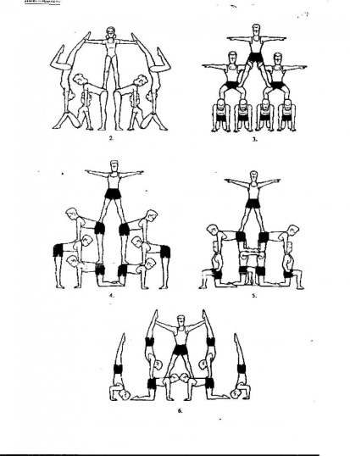Примеры Пирамид:

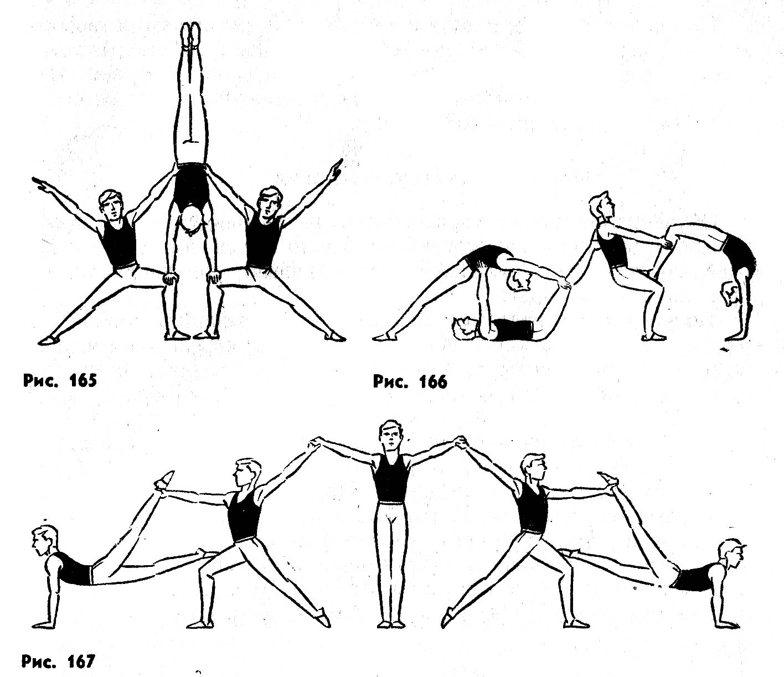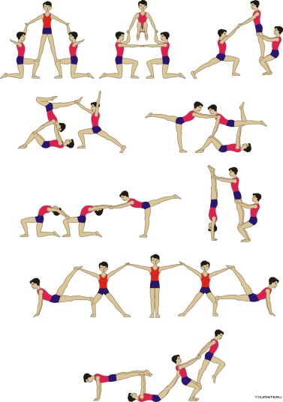  
Ответ: шифр --- (буква О)

**Задание № 6.**

В корзине для мячей лежат различные мячи. На 1 мяче наклеен шифр

Ответ: шифр . (буква Е)

**Задание № 7.**

Нитка. По залу протянута нитка. Необходимо пройти по ней до конца, найти подсказку.

Ответ: Шифр --- (буква О)

**Задание № 8.**

В зале набросаны скамейки, маты и т.д. За ними лежат карточки (по типу игры «Рыбалка»). Найти в зале палку с магнитом. Достать все картинки, не касаясь предметов. Собрать пазл из найденных карточек, на обратной стороне шифр

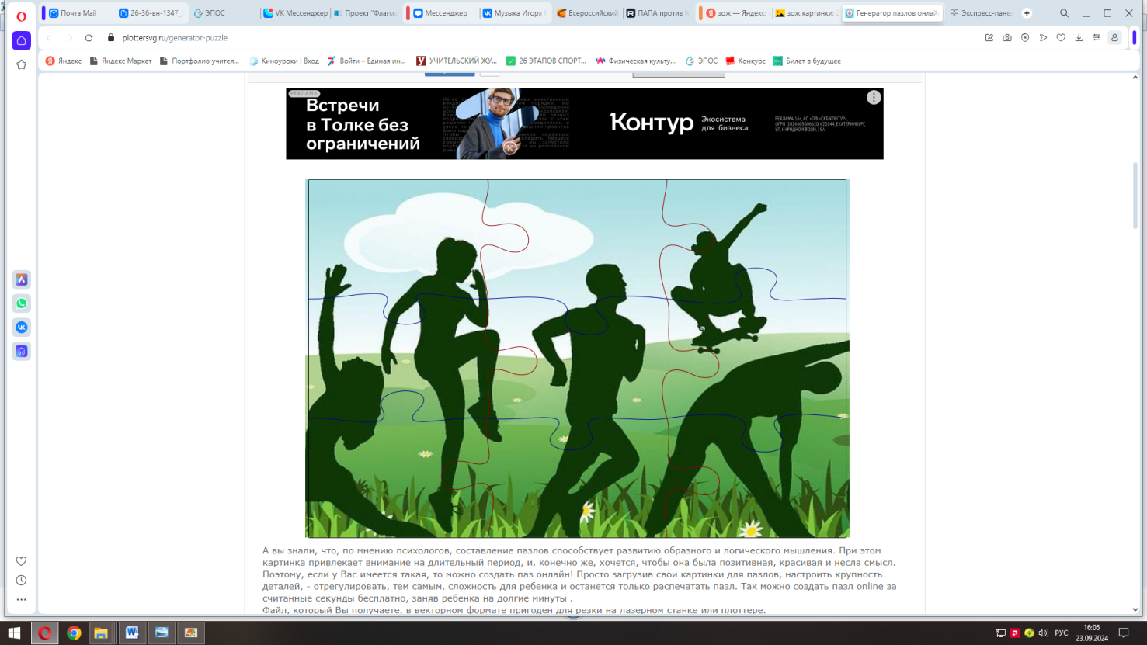

Ответ: Шифр .-- (буква В)

**Задание № 9**

**Итоговое задание: --.. -.. --- .-. --- .-- -..- . (здоровье)**

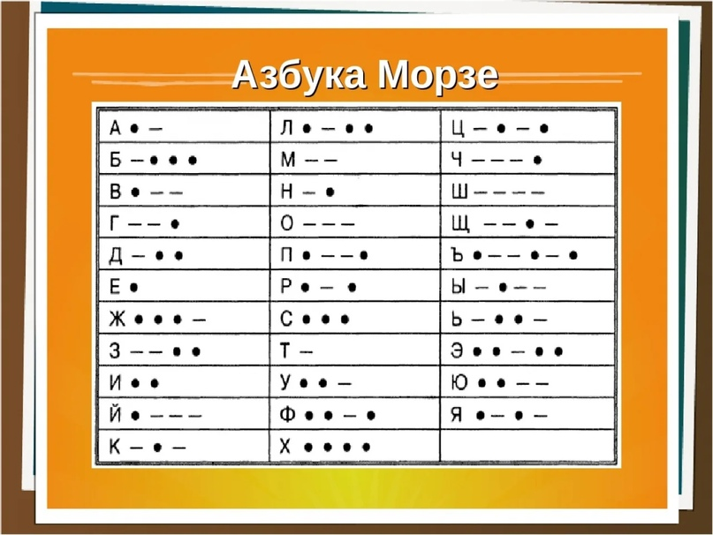**Азбука Мо́рзе**, **«морзя́нка»***,* **код Мо́рзе** — способ [знакового кодирования](https://ru.wikipedia.org/wiki/%D0%9A%D0%BE%D0%B4), в котором [буквы](https://ru.wikipedia.org/wiki/%D0%91%D1%83%D0%BA%D0%B2%D0%B0) [алфавита](https://ru.wikipedia.org/wiki/%D0%90%D0%BB%D1%84%D0%B0%D0%B2%D0%B8%D1%82), [цифры](https://ru.wikipedia.org/wiki/%D0%A6%D0%B8%D1%84%D1%80%D0%B0), [знаки препинания](https://ru.wikipedia.org/wiki/%D0%97%D0%BD%D0%B0%D0%BA%D0%B8_%D0%BF%D1%80%D0%B5%D0%BF%D0%B8%D0%BD%D0%B0%D0%BD%D0%B8%D1%8F) и другие [символы](https://ru.wikipedia.org/wiki/%D0%A1%D0%B8%D0%BC%D0%B2%D0%BE%D0%BB) представляются в виде последовательностей коротких и длинных [сигналов](https://ru.wikipedia.org/wiki/%D0%A1%D0%B8%D0%B3%D0%BD%D0%B0%D0%BB), называемых *точками* и *тире*

**Приложение 3. Конспект урока «Skipping – все в ваших ногах!»**

|  |  |
| --- | --- |
| *Предмет* | физическая культура |
| *Класс* | 8 |
| *Тип урока* | Систематизация и совершенствование знаний и умений |
| *Технология построения урока* | Системно-деятельностный подход |
| *Цель* | Оздоровление и укрепление организма учащихся посредством скиппинга |

|  |  |
| --- | --- |
| *Планируемый результат* | |
| Предметные умения  Теоретические умения:  - сформировать общее представление о современных видах и направлениях оздоровительной аэробики.  Практические умения:  - закрепить комбинацию, состоящую из базовых элементов и связок с короткой скакалкой;  - совершенствовать технику прыжков через длинную скакалку. | *Личностные УУД:*  --определять общие для всех правила поведения:  -определять правила работы в парах, группах;  -оценивать усвоенное содержание учебного материала;  *Регулятивные УУД:*    -определять и формулировать цель деятельности на уроке;  - формулировать учебные задачи; - работать по предложенному плану, инструкции;  -высказывать свое предположение на основе учебного материала;  -осуществлять самоконтроль;  -совместно с учителем и одноклассниками давать оценку своей деятельности на уроке.  *Познавательные УУД:*  - развивать координационные способности и физические качества;  - устанавливать взаимосвязь между выполнением определенных двигательных действий и воздействием на организм;  - уметь определять уровень усвоения учебного материала.  *Коммуникативные УУД:*  - воспитывать в себе дисциплинированность, артистичность, чувство коллективизма, взаимопомощи и взаимовыручки;  - слушать и понимать речь других;  - формировать эстетическое наслаждение от выполненной работы, повышая эмоциональный фон. |

|  |  |
| --- | --- |
| *Организация пространства* | |
| Формы работы | Ресурсы |
| Фронтальная  Работа в парах, тройках  Индивидуальная | *Книгопечатная продукция:*  Учебник «Физическая культура» 8-9 класс. В.И.Лях  Информационный портал <https://kopilkaurokov.ru>  Индивидуальная рабочая программа по физтческой культуре 8-9 класс./2021-2022  *Технические средства обучения:*  Компьютер (презентация), колонки |

**Технология изучения**

|  |  |  |  |  |  |
| --- | --- | --- | --- | --- | --- |
| Этапы урока | Формируемые умения | Деятельность учителя | | Деятельность обучающихся | |
| Организационный  (2 мин.) | *Метапредметные (УУД*):  *регулятивные:*  - осуществлять самоконтроль;  - создать целевую установку на достижение конкретных результатов;  *коммуникативные:*  - акцентировать внимание на построение и начало урока;  - добиваться быстроты и согласованности действий при выполнении строевых команд. | Построение в одну шеренгу, расчет, приветствие, объявление темы урока:  «Скиппинг – все в ваших ногах!». | | Выполняют команды: «Становись!», «Равняйсь!», «Смирно!», «По порядку рассчитайсь!», «Вольно!». | |
| Мотивация к учебной деятельности ( 3 мин) | | *Предметные:*  - определить место скипинга в системе знаний о физической культуре;  - уметь применять полученные знания.  *Метапредметные (УУД):*  *познавательные:*  *-* извлекать информацию из различных источников;  - аргументировать приемы и действия;  *регулятивные:*  - управлять своей деятельностью;  - планировать последовательность действий;  *коммуникативные:*  - корректировать поведение;  - строить продуктивное взаимодействие со сверстниками и учителем в процессе коллективной деятельности;  *личностные:*  - связь между деятельностью и ее мотивом | | - Ребята, проверим домашнее задание.  - Что означает слово «скиппинг»?  - Что вы знаете из истории его возникновения?  - Когда в нашей стране заинтересовались прыжками через скакалку?  - Какие виды прыжков вам знакомы?  - Какое значение имеют прыжки со скакалкой на организм человека? | | Отвечают на вопросы материала, который подготовили дома. | |
| Актуализация знаний и пробное учебное действие (10 мин) | | *Предметные:*  - определять значение разминки на уроках физической культуры;  *Метапредметные (УУД):*  *регулятивные:*  - организация деятельности;  *коммуникативные:*  - речевые навыки и навыки сотрудничества;  *познавательные:*  - общеучебные;  *Личностные:*  - морально-этическая ориентация | | - Да. Верно. Термин «скип» в переводе с английского означает прыжок, «скипинг»-вприпрыжку.  Зарождение скипинга в России произошло примерно в 9 веке нашей эры в Киевской Руси во времена крещения ее князем Владимиром Светлым Солнышком. В те времена ратники княжеской дружины тренировались 7-аршинным кнутом (примерно 7 метров). Через натянутый кнут ратник должен был прыгать в кольчуге, шлеме, с мечом и палицей. Крестьянские дети быстро превратили это в забаву и с легкостью использовали для прыжков тяжелые пеньковые канаты.  В нашей стране «скакалка» или «прыгалка» впервые появилась в произведениях детской советской писательницы Агнии Барто (в50-е годы ХХ века). Дети скакали с утра и до вечера.  Прыжки со скакалкой имеют большое значение для развития всех жизненно важных органов и систем, повышают интерес к занятиям физической культурой, учат работать в команде, повышают общее эмоциональное настроение.  Прыжки через скакалку бывают одиночными, парными, групповыми, на скорость и выносливость. Длина скакалки от 2м до 12-14м. | | После беседы дети команде учителя выполняют повороты налево, направо, кругом, прыжком, « в обход налево шагом марш! Взять скакалки!» | |
|  | |  | |  | | Сложить скакалку вдвое, взять ее в правую руку. Ходьба на носках, на пятках, на внутренней /внешней стороне стопы левая(правая) рука на поясе, вращение скакалки вперед (рука со скакалкой направлена точно в сторону, другая рука на поясе, вращать скакалку кистью вперед-назад).  Дозировка: 2 круга. Каждое задание по 0,5 круга.  Метод. рекомендации: осанка прямая, подбородок приподнят, равнение в колонне, соблюдать дистанцию. Следить за дыханием.  Бег в медленном темпе, приставными шагами правым боком, то же - левым, в обратном направлении.  Дозировка: каждое задание по 0,5 круга.  Метод. рекомендации: следить за дыханием; на два шага - вдох, на два шага – выдох. Соблюдать дистанцию. Передвижение на передней части стопы. Переход на ходьбу.  Прыжки с ноги на ногу, скакалка перед собой(имитация «Лошадки)  Метод. рекомендации: Скакалку сложить вчетверо, руки вытянуть вперед. Прыжки с ноги на ногу выполнять часто. Поднимать ногу, согнутую под углом 90 градусов, касаясь скакалки бедром. Спину держать ровно.  Частные задачи: способствовать расслаблению мышц, восстановлению дыхания.  Содержание: ходьба.  Дозировка: 1 круг.  ки вперед,2- наклон назад, отставить правую ногу назад на носок.  3-4-то же,левую.  Дозировка: 5-8 раз.  МПВОРиОр: Прогнуть спину, смотреть на скакалку-вдох, и.п.-выдох.  Частные задачи: содействовать активному растяжению прямых и косых мышц туловища.  Содержание:**2 упр.** И.п.-стойка ноги врозь, руки со скакалкой вверх.  1-наклон вперед,2-и.п.; | |
|  | |  | |  | | Метод. рекомендации: сложить скакалку вчетверо, восстановить дыхание, руки со Частные задачи: организовать учащихся для скакалкой вверх – вдох, вниз – выдох.  выполнение ОРУ.Содержание: Перестроение из колонны по одному в колонну по 4. Метод. рекомендации: « Из колонны по одному в колонну по 4 через центр налево- марш! Интервал и дистанция 2 шага. Направляющие, на месте! Стой 1-2! Налево 1-2!  Разминка. См. приложение № 1 | |
|  | |  | |  | |  | |
| Выявление места и причины затруднения ((12 мин.) | | *Предметные:*  -использовать правильную технику вращения скакалки при выполнении прыжков различного вида.  *Метапредметные (УУД):*  *регулятивные:*  - организация деятельности в парах  *коммуникативные:*  - речевые навыки и навыки сотрудничества;  *познавательные:*  - общеучебные;  *Личностные:*  - морально-этическая ориентация | | Учитель организовывает работу обучающихся в парах. | | Обучающиеся выполняют прыжки на короткой скакалке. 1)5-на правой, 5-на левой ноге. 2)10- ноги врозь-вместе. 3)10-чередование местоположения ног. 4)10-вращение скакалки назад. 5)10-первый-обычный прыжок, второй-руки скрестно(«восьмерка»). 6)То же, вращение скалки назад. 7)Бег на месте. 8) Вращение на 360 9) Поочередно одной ногой в сторону 10) Прыжки вперед/назад 11) Ножницы 12) Восьмерка вперед, Восьмерка назад  В парах: 1) вращают скакалку оба спортсмена, классические вперед. 2) вращает скакалку один спортсмен, классические назад.  Прыжки сидя «ковбой» - индивидуально  Метод. рекомендации: следить за положением рук при вращении. Руки согнуты в локтевых суставах и находятся у туловища. Вращение производить за счет кругового движения в лучезапястном суставе. Сильное отталкивание и приземление на переднюю часть стопы. Следить за согласованными действиями рук и ног. Перед выполнением «восьмерки» предварительно выполнить вращения без прыжков. | |
| Самостоятельная работа с самопроверкой по эталону (2 мин) | | *Предметные:*  -использовать правильную технику вращения скакалки при выполнении прыжков различного вида.  *Метапредметные (УУД):*  *регулятивные:*  - организация деятельности в парах  *коммуникативные:*  - речевые навыки и навыки сотрудничества;  *познавательные:*  - общеучебные;  *Личностные:*  - морально-этическая ориентация | | Проверить и оценить самостоятельное выполнение обучающимися прыжков со скакалкой.  Учитель исправляет ошибки обучающихся | | Один из партнеров выполняет прыжки, второй выявляет ошибки.  Сообщают учителю количество выполненных ошибок партнера. | |
| Включение в систему знаний и умений и повторение (6 мин) | | *Предметные:*  -использовать правильную технику вращения скакалки при выполнении прыжков различного вида.  *Метапредметные (УУД):*  *регулятивные:*  - организация деятельности  *коммуникативные:*  - речевые навыки и навыки сотрудничества; умение работать в команде  *познавательные:*  - общеучебные, технические  *Личностные:*  - морально-этическая ориентация | | Предлагает обучающимся выполнить прыжки через длинную скакалку. | | Обучающиеся выполняют прыжки через длинную скакалку. 1. Пробежать под вращающейся скакалкой.  2.То же, но вбегают одновременно 2, а затем 4 человека.  3.Вбежать в прыжковую зону, выполнить 1 прыжок и выбежать.  4.Вбежать в зону прыжков, выполнить 5 прыжков с поворотом после каждого на 90 градусов.  5.Забегание в прыжковую зону поочередно каждого ученика и выполнить серию прыжков до ошибки.  6. Парные прыжки с забеганием с двух сторон.  МПВОРиОр: 2 пары вращающих скакалку располагаются параллельно друг другу по всей длине зала и одновременно вращают длинные скакалки. Каждый следующий вбегает после того, как впереди бегущий преодолел скакалку. Учащиеся располагаются лицом к скакалке. Следить за согласованными действиями партнеров. Вращение скакалки поочередное, либо его производят освобожденные от занятий ученики. | |
| Рефлексия учебной деятельности на уроке (7 мин) | | *Предметные:*  Формирование умения оценивать свою работу на уроке  *Метапредметные (УУД):*  *регулятивные:*  оценивать свою работу на уроке, слушать оценку учителя.  - вычленять новые знания  *коммуникативные:*  взаимодействие со сверстниками на принципах взаимоуважения и взаимопомощи  *познавательные:*  представлять физическую культуру как средство укрепления и сохранения здоровья,  физического развития и физической подготовки человека  *Личностные:*  определять собственные ощущения при освоении учебной задачи на уроке | | Организовать учащихся к заключительной части урока.  Способствовать релаксации, восстановлению дыхания посредством выполнения упражнений.  Способствовать осмыслению обучающимися результативности собственной учебно-познавательной деятельности посредством беседы.  - Чем занятие было для вас полезным?  - Что было более интересно?  - У кого из ребят получались прыжки лучше?  - Вам понравилось работать в группах?  - Где в жизни вы будете использовать полученные знания и технические приемы?  - Перед тем, как завершить урок, оцените свое настроение и передайте его с помощь фигуры из скакалки. В одной части зала – цветок(урок понравился), в другой – змейка(трудно, тяжело, не понятен урок)  Д/з: прыжки через скакалку за 1 мин. | | Дежурные убирают инвентарь (скакалки).  См. приложение № 2  Отвечают на вопросы учителя, стоя в кругу.  Организованно выходят из спортзала. | |

Приложене № 1. Разминка

Содержание**:**

**упр.1,2,3.** И.п.-о.с. 1-4- круговые вращения кистей рук, сжатых в кулак, вперед поочередно левой, затем 5-8-правой рукой. Метод. Рекомендации: движения в среднем темпе, скакалка сложена вчетверо, зажата в руке («вертолетик»). **8- то же** круговые вращения в локтевых суставах, **9-** плечевых

**4упр.** И. п.-ноги врозь. Скакалка сложена вчетверо, натянута.1-руки вперед,2- руки вверх, 3- наклон назад, отставить правую ногу назад на носок. 4-И.п., 5-8 - то же,с левой.

Дозировка: 5-8 раз. Метод. рекомендации: Прогнуть спину, смотреть на скакалку-вдох, и.п.-выдох.

Частные задачи: содействовать активному растяжению прямых и косых мышц туловища.

**5 упр.** И.п.-стойка ноги врозь, руки со скакалкой вверх. 1-наклон вперед,2-и.п.; 3-наклон назад, 4-и.п.; 5-наклон влево, 6-и.п.; 7-вправо, 8-и.п. Дозировка 4 раза. Амплитуда max. Темп средний. Метод. рекомендации: Ноги в коленных суставах не сгибать, руки прямые, скакалка натянута.

Частные задачи: см.выше.

**6 упр**. И.п.-то же, руки вперед. 1-2-поворот влево, 3-4-вправо.

Дозировка: 6-8 раз. Метод. рекомендации: Не отрывать пятки от пола, руки на уровне плеч. Тянуться противоположной рукой от поворота за спину (закручивать туловище).

Частные задачи: содействовать активному растягиванию икроножных мышц

**7 упр** И.п.-выпад вперед правой. 1-8 – пружинистые покачивания, 1-8 – то же ног. левой. Дозировка: 2 раза. Темп медленный.

Метод. рекомендации: Спина прямая. Сзади стоящая нога мах отведена назад и стоит на носке. При покачивании пытаться касаться пяткой пола. Руки тянуть вперед.

Частные задачи: содействовать увеличению подвижности в голеностопных и коленных суставах (упр.5-6).

**8 упр.** И.п. - то же. 1-4 круговые движения ног в коленном суставе вправо, 5-8- влево.

Дозировка: 4 раза. Амплитуда мах. Метод. рекомендации: Медленный темп.

Частные задачи: содействовать увеличению подвижности в лучезапястных, локтевых и плечевых суставах для дальнейшей работы со скакалкой.

**9 упр**. И.п.-о.с. 1-4- круговые вращения в голеностопе правой ногой вправо, 5-8-влево. 1-4-то же левой ногой. Дозировка: 4 раза. Амплитуда мах. Метод. рекомендации: Выполнять в медленном темпе.

Приложение № 2. Йога (приложение DOWN DOG)

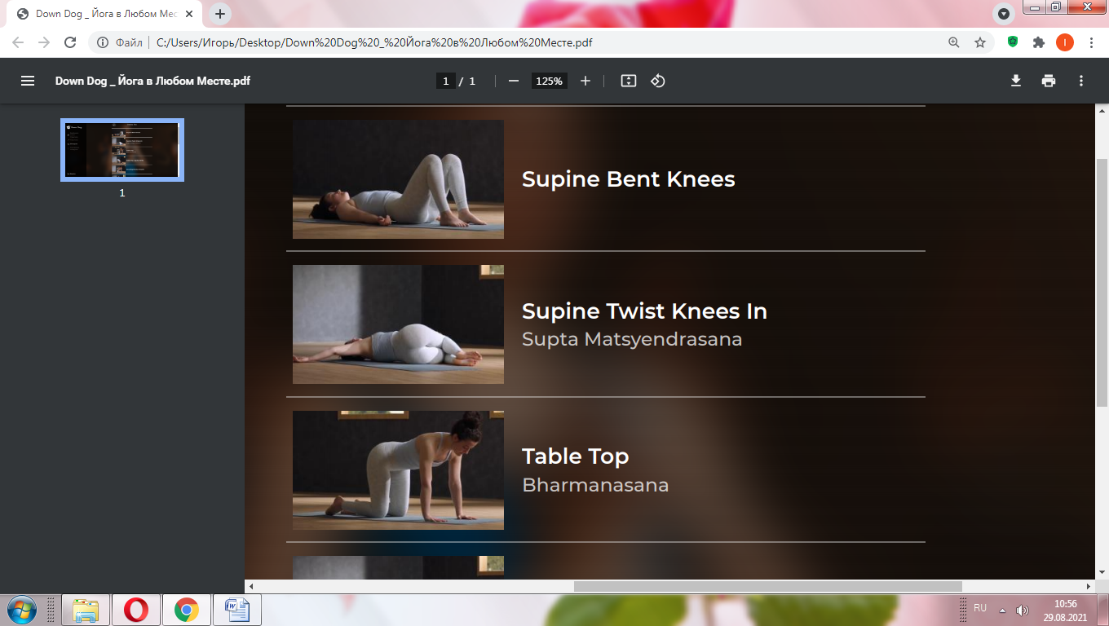

Колени развести, стопы свести вмесе. Одна рука на грудь, другая на живот. Дыхание глубокое.

1 упр.

Свести колени вместе,ноги подтянуть к груди, опустить в левую сторону. Правую руку вытянуть в сторону, скручивая туловище. То же в правую сторону. Дыхание глубокое.

2 упр.

Поза стола. Стопы на носки. Сесть на пятки. Спина прямая. Дыхание глубокое.

Поза стола. Правая нога в сторону. Таз назад, руки вперед, спина ровная. Стопу вытянутой ноги прижать к полу. То же левой. Дыхание глубокое, спокойное.

3 упр.

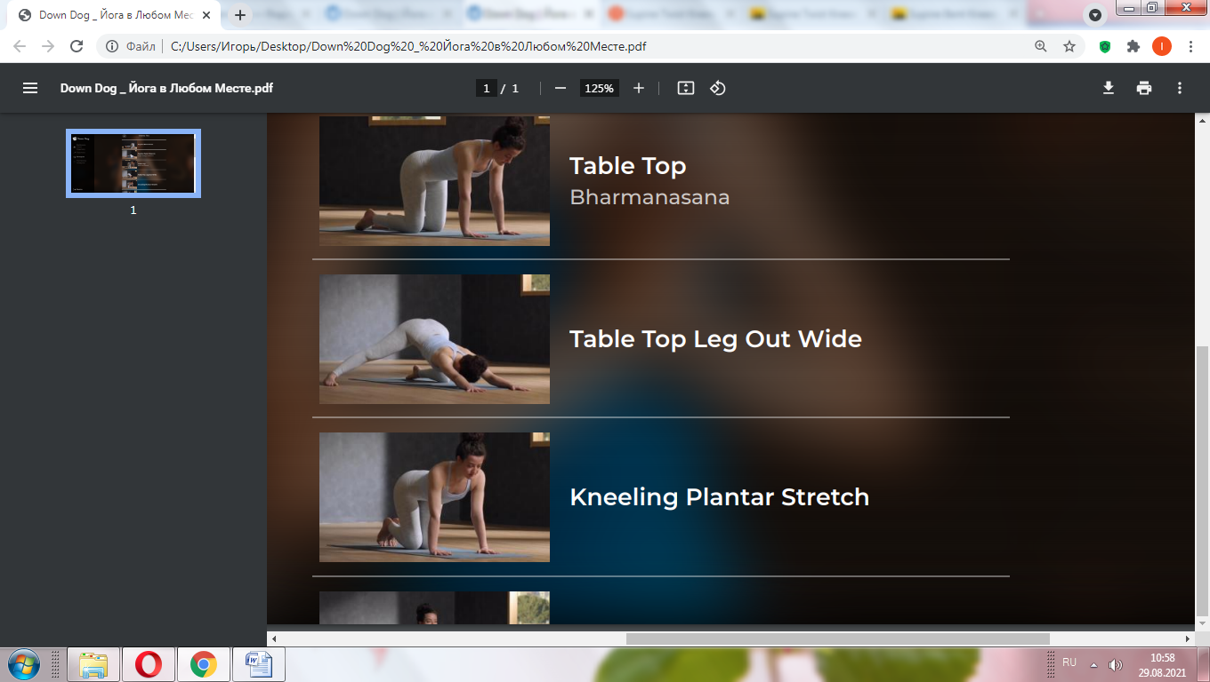

Поза посоха. Макушкой тянемся вверх, ладони прижаты к полу. Наклон вперед на выдох. Расслабиться. Дыхание глубокое.

4 упр.

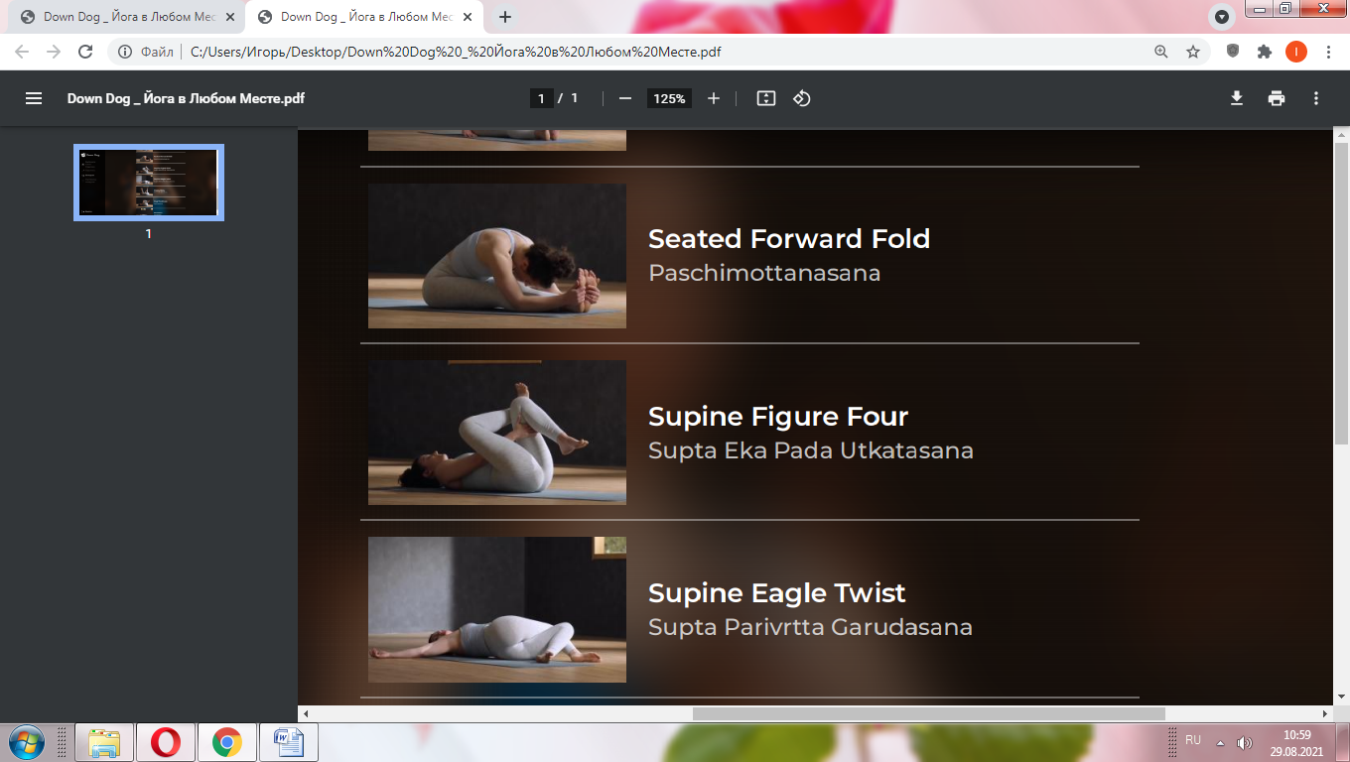

Поза лежа. Правая нога на левое колено, колено в сторону. Захват ладонями под левое бедро. Подтягиваем ноги к груди. То же с другой стороны. Дыхание глубокое.

5 упр.

Поза счастливого ребенка. Развести колени шире груди.Ладонями взяться за внешнюю сторону стоп. С выдохом потянуть ноги вниз. Расправить спину. Дыхание глубокое.

6 упр.

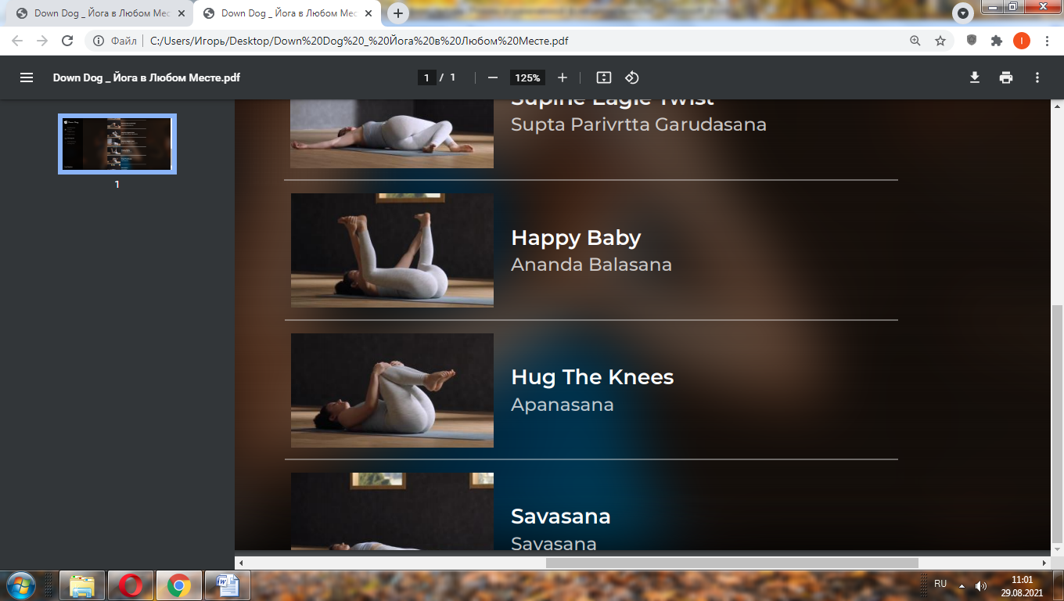

Подтянуть колени к груди. Дыхание глубокое.

7 упр.

Вытянуть ноги. Дыхание спокойное.

8 упр.